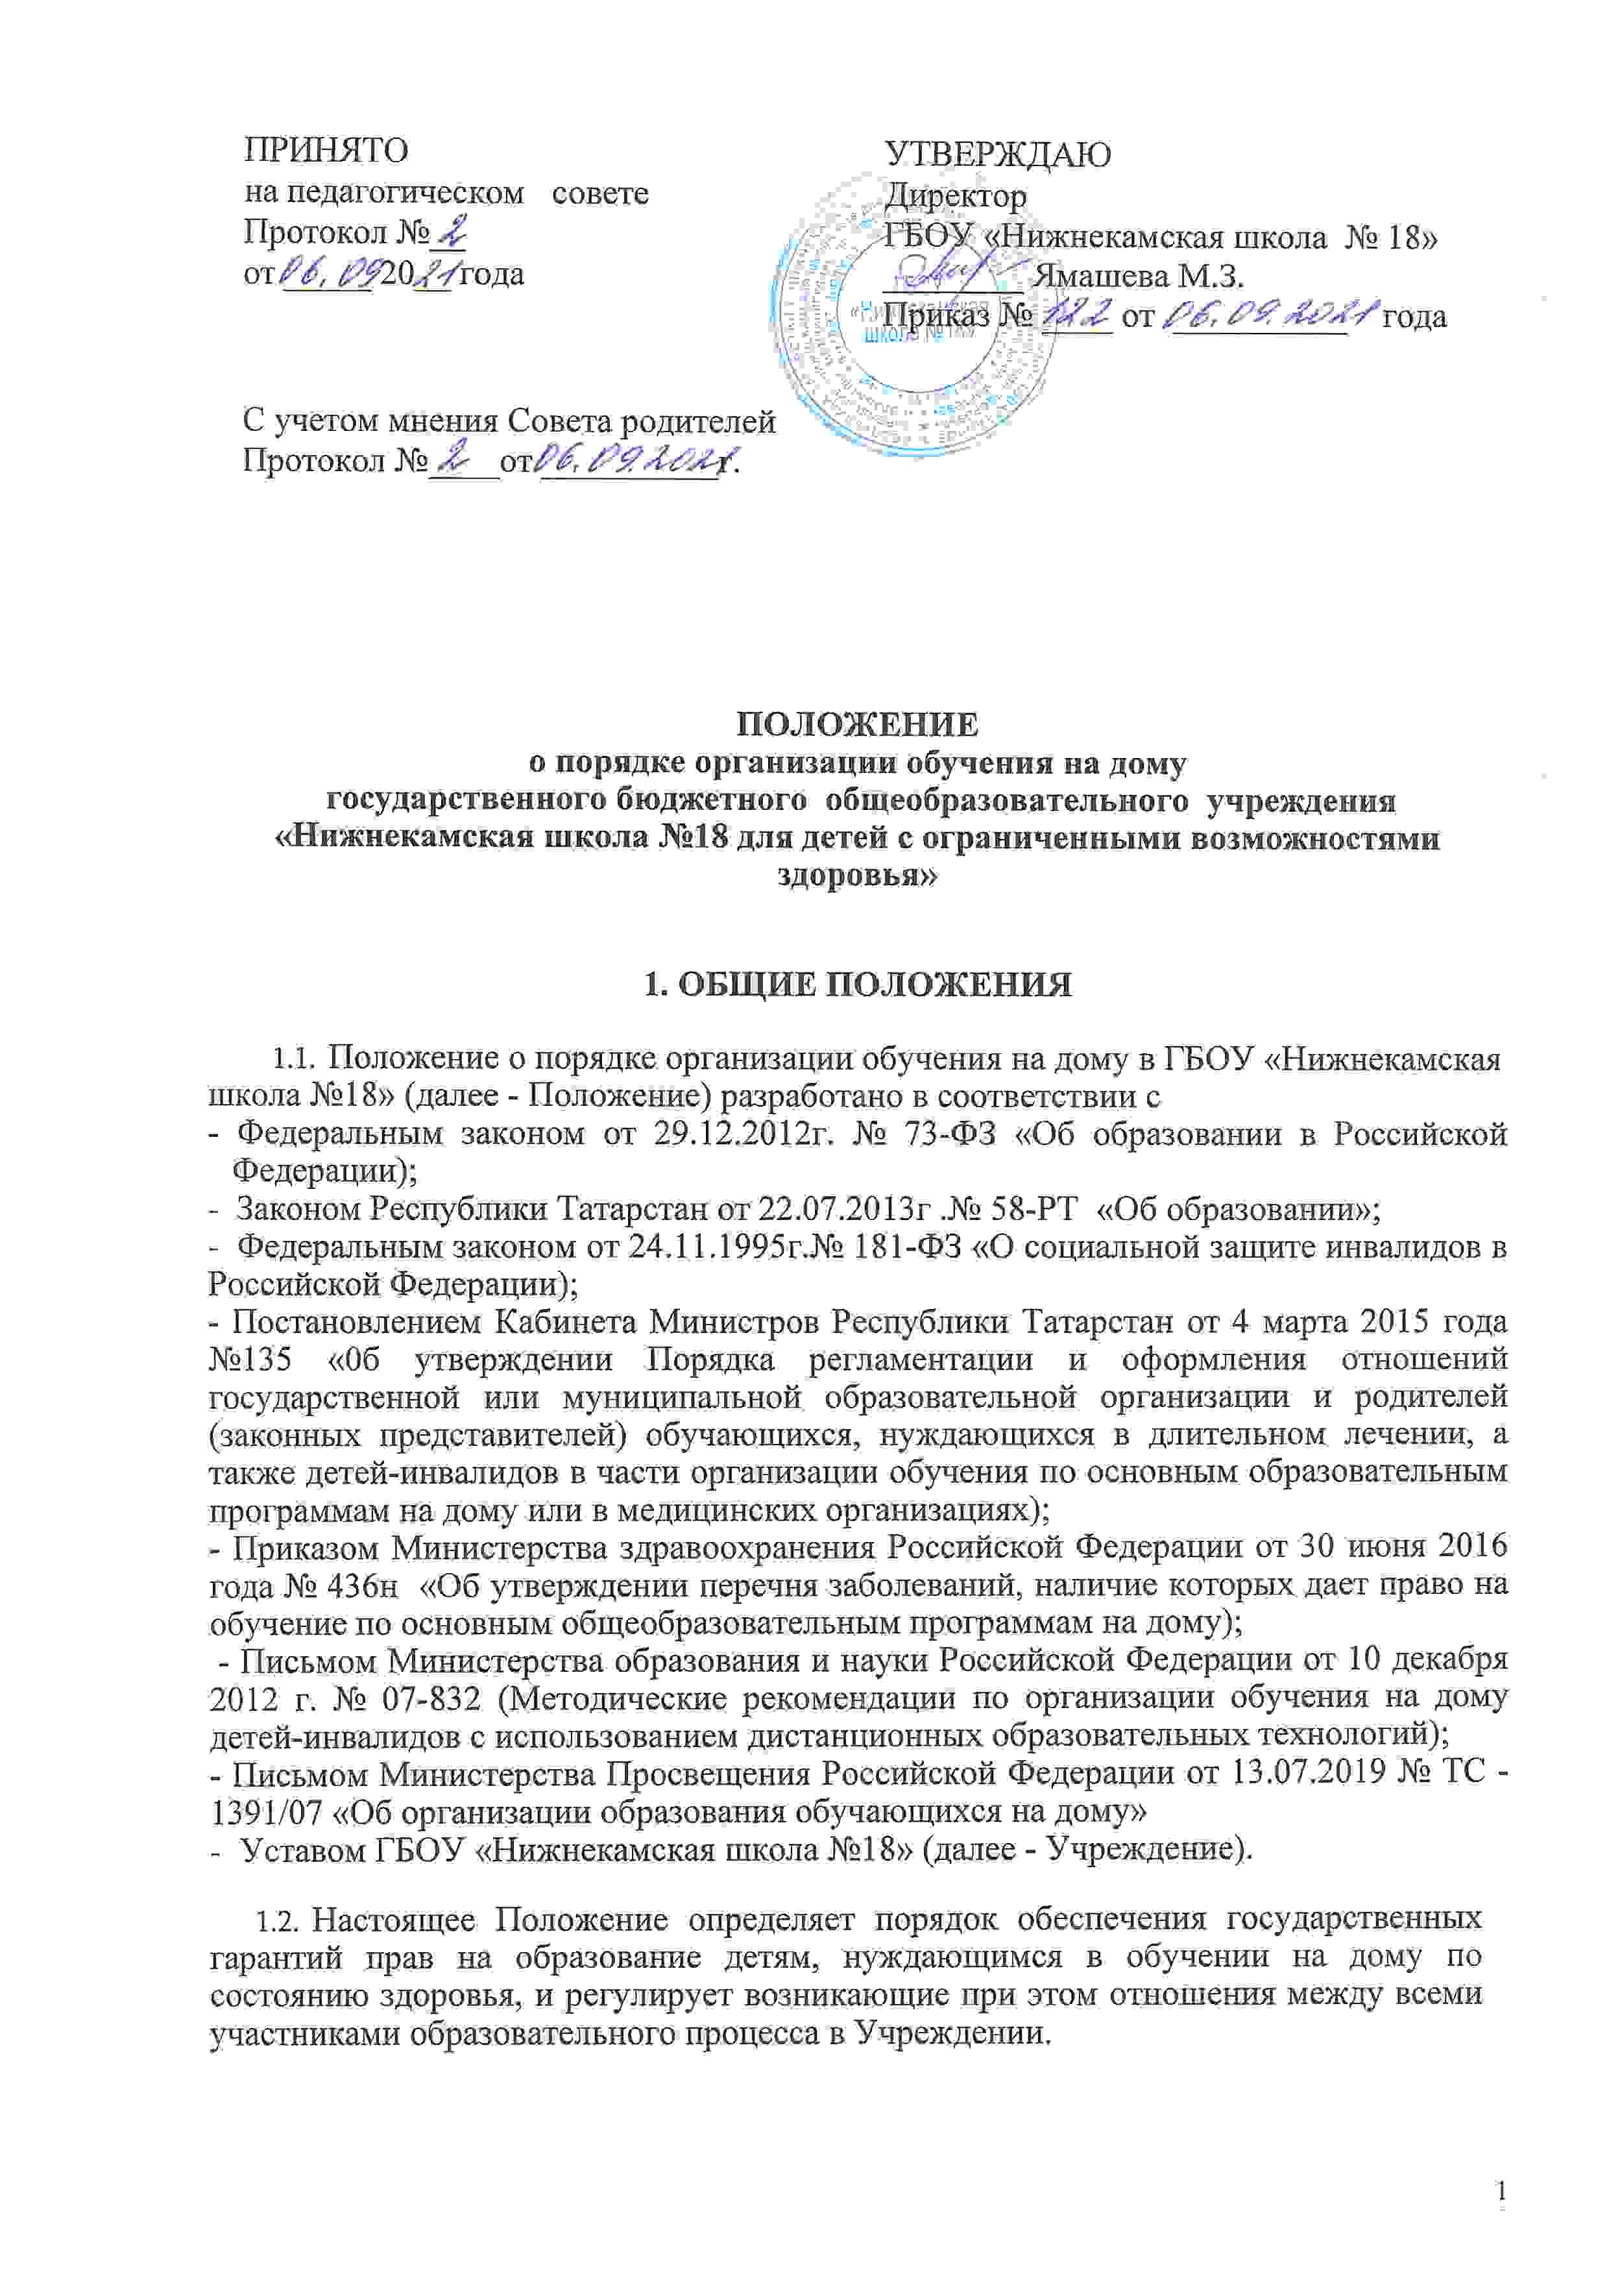
1.3 Участниками правовых отношений при организации обучения на дому являются: учащиеся, не имеющие возможности посещать общеобразовательное учреждение по состоянию здоровья; родители (законные представители) несовершеннолетних с ограниченными возможностями здоровья; педагогические работники, участвующие в организации обучения детей с ограниченными возможностями здоровья на дому; Учреждение.
1.4 Целью обучения на дому является освоение образовательных программ в рамках государственного образовательного стандарта учащимися, которые по причине болезни не могут обучаться в обычном режиме Учреждения, обеспечение их оптимальной социальной интеграции, сохранение и укрепление здоровья.

2. ОРГАНИЗАЦИЯ ОБРАЗОВАТЕЛЬНОГО ПРОЦЕССА НА ДОУМУ
- Основанием для организации образовательного процесса на дому является:
- медицинское заключение лечебного учреждения о необходимости обучения на дому;
- письменное заявление родителей (законных представителей) на имя директора Учреждения об обучении ребенка на дому.(Приложение 1)

  - Отношения между Учреждением и родителями (законными представителями) обучающихся, нуждающихся в длительном лечении, оформляются договором.
  - На основании представленных документов директором Учреждения в течение 5 рабочих дней со дня подачи заявления родителей (законных представителей) издается приказ об организации обучения на дому для каждого обучающегося с указанием
- перечня предметов, включенных в индивидуальный план обучения на дому;
- распределения часов по учебному плану;
- фамилии, имени, отчества учителей, обучающих ребенка на дому.
2.4. Образовательный процесс регламентируется учебным планом, учебным графиком, расписанием занятий, которые рассматриваются и принимаются на педагогическом совете Учреждения, согласовываются с родителями (законными представителями) под роспись, утверждаются нормативными актом Учреждения.
- Учебный план индивидуального обучения на дому составляется заместителем руководителя по учебной работе на основе утвержденных учебного плана и программ Учреждения (с обязательным включением всех предметов учебного плана) с учетом требований федерального базисного учебного плана, федерального государственного образовательного стандарта начального общего образования, основного общего образования, пожеланий обучающегося и родителей (законных представителей) и состояния здоровья обучающегося.
- Организация обучения на дому проводится по индивидуальному учебному плану, который является приложением к договору и разрабатывается Учреждением самостоятельно. Максимальный общий объем недельной образовательной нагрузки (количество учебных занятий) учащихся не должен превышать гигиенические требования к максимальному общему объему недельной нагрузки обучающихся.
2.7. По заявлению родителей (законных представителей) обучающегося на дому, при отсутствии медицинских противопоказаний для работы с компьютером, обучение на дому может быть организовано с использованием дистанционных образовательных технологий.

2.8. В случае, если состояние здоровья ребенка позволяет посещать образовательную организацию, часть учебных предметов и коррекционных курсов может быть освоена ребенком в стенах школы.

2.9. Заместителем руководителя по учебной работе Учреждения составляется расписание учебных занятий с учетом мнения родителей (законных представителей) обучающегося на дому. Расписание занятий утверждается приказом руководителя Учреждения.
2.10. Часть часов учебного плана отводится на самостоятельную работу. Самостоятельная работа обучающегося на дому выполняется по заданию учителя, под его руководством, в том числе с использованием дистанционных технологий (при отсутствии противопоказаний).
2.12. Часы самостоятельной работы обучающегося распределяются между всеми учителями - предметниками в зависимости от объема учебной нагрузки.
2.13.Занятия проводятся не менее 3-х раз в неделю, продолжительность урока (1 часа по учебному плану/0,5 часа по учебному плану) составляет один астрономический час (60 минут/30 минут).
2.14. Детям, обучающимся на дому, Учреждение предоставляет
1) бесплатные учебники, учебную, справочную и другую литературу;

2) оказывает методическую и консультативную помощь, необходимую для освоения общеобразовательных программ.
2.15. Контроль за своевременным проведением занятий на дому, выполнением учебного плана и программ осуществляет заместитель директора по учебной работе.
2.16. Оценивание знаний, умений и навыков обучающихся на дому осуществляется в соответствии с требованиями локального акта Учреждения.
- Родители (законные представители) обучающегося на дому создают условия для занятий учителей с их ребенком. При отсутствии возможности создания условий для занятий, возможно проведение уроков на территории Учреждения, в свободное от уроков время.
- Обучающиеся на дому дети пользуются всеми правами и обязанностями в соответствии с требованиями, прописанными в уставе Учреждения.
- Порядок участия в промежуточной аттестации, перевода в следующий класс Учреждения, участия в государственной (итоговой) аттестации обучавшихся на дому осуществляется в соответствии с Положением о порядке текущего контроля успеваемости, проведения и формах промежуточной аттестации учащихся, порядке выставления годовых отметок.
- При наличии технической возможности, на каждого учащегося, находящегося на надомном обучении формируется отдельный электронный журнал, доступ к которому имеют все учителя – предметники, ведущие уроки у данного учащегося. Данный электронный журнал отображается в личном кабинете классного руководителя класса, в котором числится обучающийся. При отсутствии технической возможности, на ученика, находящегося на надомном обучении ведется бумажный журнал. Текущие отметки выставляются только в бумажном журнале. В электронный журнал класса вносятся четвертные и итоговые отметки.
- На основании заключения медицинской организации по заявлению родителей (законных представителей) и в целях социальной адаптации обучающиеся на дому вправе участвовать во внеурочных и внеклассных мероприятиях Учреждения.
- При заполнении бланка свидетельства об обучении в графе "Наименование учебных предметов" указываются сведения о результатах освоения выпускником образовательной программы соответствующего уровня, в частности наименования учебных предметов в соответствии с учебным планом образовательной программы соответствующего уровня. Форма получения образования в аттестате и приложению к нему не указывается.
3. Финансовое обеспечение образовательного процесса на дому
3.1 .Индивидуальное обучение детей на дому предоставляется учащимся в пределах обязательного минимума.
- Дополнительные расходы, связанные с обучением и воспитанием ребенка-инвалида на дому за пределами федерального государственного стандарта общего образования, производятся родителями (законными представителями) самостоятельно.
- Оплата труда учителей, индивидуально обучающих на дому детей-инвалидов, производится по тарификации, в том числе и в каникулярное время.
- Выбор вариантов проведения занятий определяется Учреждением в зависимости от особенностей психофизического развития и возможностей обучающихся на дому, особенностей эмоционально-волевой сферы, характера течения заболевания, рекомендаций медицинской организации.
- В случае болезни учителя (не позже, чем через три дня) администрация Учреждения, с учетом кадровых возможностей, обязана произвести замещение занятий с обучающимся другим учителем.
- В случае болезни ученика учитель, труд которого оплачивается по тарификации, обязан отработать не проведенные часы. Сроки отработки согласовываются с родителями.
- Администрация Учреждения представляет в бухгалтерию приказ, если проведение занятий с учеником прекращены раньше срока.
Положение принимается на неопределенный срок.

ПРИЛОЖЕНИЕ 1

Директору ГБОУ «Нижнекамская школа № 18»
Ямашевой М.З.
родителей ученика кл _____________________
(ФИО родителя)
_____________________

заявление.

Прошу перевести моего сына (мою дочь)_______________________________
(ФИ учащегося)
__________________________________________________________________
ученика (цу) ______ класса на надомное обучение с ______________ года по состоянию здоровья (справка от врача имеется).

__.______.20__г _______________

Директору ГБОУ «Нижнекамская школа № 18»
Ямашевой М.З.
родителей ученика кл _____________________
(ФИО родителя)
_____________________

заявление.

Прошу Вас назначить учителем надомного обучения моего сына (моей дочери) _______________________________________________________
(ФИ учащегося)
______________________________________________________________
(ФИО педагога)

__.______.20___г _______________

Договор
об оказании образовательных услуг
(в части организации обучения по адаптированным общеобразовательным программам на дому)
г. Нижнекамск «___» __________20___г
место заключения договора дата заключения

Государственное бюджетное общеобразовательное учреждение «Нижнекамская школа №18 для детей с ограниченными возможностями здоровья» (далее Школа), в лице директора Ямашевой М.З. с одной стороны, и ________________________________________________
(фамилия, имя, отчество родителя (законного представителя) (в дальнейшем - Родитель)
_________________________________________, с другой стороны, совместно именуемые «Стороны», подписали (заключили) настоящий договор в соответствии с п.6 ст. 41, п.11 ст.66 Федерального закона Российской Федерации от 29 декабря 2012 года № 273-ФЗ «Об образовании в Российской Федерации», постановлением Кабинета Министров Республики Татарстан от 04.03.2015 №135 «Об утверждении Порядка регламентации и оформления отношений государственной или муниципальной образовательной организации и родителей (законных представителей) обучающихся, нуждающихся в длительном лечении, а также детей-инвалидов в части организации обучения по основным общеобразовательным программам на дому или в медицинских организациях».
1. Предмет договора
1.1. Настоящим договором Стороны определяют взаимные права и обязанности при предоставлении учащемуся, нуждающемуся в длительном лечении (ребѐнку-инвалиду) образовательных услуг в части организации обучения по адаптированным общеобразовательным программам на дому.
1.2. Организация обучения по адаптированным общеобразовательным программам на дому регламентируется индивидуальным учебным планом, рабочими программами по общеобразовательным предметам, календарным учебным графиком и расписанием занятий.
2. Права и обязанности Сторон
2.1. Школа:
2.1.1. Обязуется обеспечить предоставление учащемуся обучения по адаптированным общеобразовательным программам на дому в соответствии с требованиями БУП, ФГОС для детей с ОВЗ, Положения о порядке обучения детей с ограниченными возможностями здоровья, детей, нуждающихся в длительном лечении на дому по предметам индивидуального учебного плана ____ класса из расчѐта ____ часов в неделю на срок действия Справки ВК.
2.1.2. Предоставляет учащемуся бесплатно на время обучения учебники, учебную, справочную и другую литературу, имеющуюся в библиотеке школы.
2.1.3. Обеспечивает учащемуся методическую и консультативную помощь в процессе обучения в соответствии с индивидуальным учебным планом.
2.1.4. Осуществляет промежуточную аттестацию учащегося.
2.1.5. Информирует Представителя о результатах текущего контроля за успеваемостью учащегося и итогах промежуточной аттестации.
2.1.6. Осуществляет перевод учащегося в следующий класс по решению педагогического совета на основании результатов промежуточной аттестации.
2.1.7. Допускает учащегося, не имеющего академической задолженности и в полном объеме выполнившего индивидуальный учебный план, к государственной итоговой аттестации по соответствующей образовательной программе.
2.1.8. Учащемуся, успешно прошедшему государственную итоговую аттестацию, выдаѐт документ об образовании установленного образца.
2.1.9. Школа имеет право требовать от учащегося и Представителя соблюдения Устава школы, Правил внутреннего распорядка и иных локальных актов школы, регламентирующих еѐ деятельность.
2.2. Представитель:
2.2.1. Обеспечивает условия для организации образовательного процесса учащегося, включая организацию рабочего места учащегося и педагогического работника в соответствии с расписанием учебных занятий.
2.2.2. Обеспечивает выполнение учащимся заданий педагогических работников и предоставление их педагогическим работникам.
2.2.3. Выполняет и обеспечивает выполнение учащимся Устава школы, Правил внутреннего распорядка и иных локальных актов школы, регламентирующих еѐ деятельность.
2.2.4. Своевременно предоставляет Школе необходимые документы и сведения о личности и состоянии здоровья учащегося и сведения о родителях (законных представителях), а также сообщает об их изменении.
2.2.5. Имеет право на получение в доступной форме информации о результатах освоения учащимся образовательной программы.
2.3. Учащийся:
2.3.1. Выполняет задания педагогических работников и предоставляет их педагогическим работникам.
2.3.2. Выполняет Устав Школы, Правила внутреннего распорядка и иных локальные акты Школы, регламентирующие ее деятельность.
2.3.3. Пользуется академическими правами учащихся в соответствии с федеральным законодательством и законодательством Республики Татарстан.
3. Ответственность сторон
3.1. Школа несѐт ответственность в установленном законодательством Российской Федерации порядке за реализацию в полном объѐме адаптированным образовательных программ в соответствии с индивидуальным учебным планом.
3.2. Представитель несѐт ответственность в установленном законодательством Российской Федерации порядке за ненадлежащее обеспечение условий и выполнение самостоятельной работы учащимся.
4. Срок действия договора
4.1.1. Настоящий договор вступает в силу с момента его подписания Сторонами и действует до истечения срока действия Справки ВК.
4.2. Договор может быть изменѐн, дополнен по соглашению Сторон, в порядке, установленном законодательством Российской Федерации.
5. Порядок расторжения договора
5.1.Настоящий договор расторгается:
- при отчислении учащегося из Школы по заявлению Представителя, в том числе в связи с получением образования (завершением обучения);
- по соглашению Сторон.
5.2. Договор может быть расторгнут в одностороннем порядке по заявлению Представителя.
6. Заключительная часть
6.1. Настоящий договор составлен на двух страницах в двух экземплярах, по одному для каждой стороны. Один экземпляр хранится в Школе, другой – у Представителя. Оба экземпляра имеют равную юридическую силу.
7. Реквизиты и подписи сторон

Представитель Родитель (законный представитель)
ГБОУ «Нижнекамская школа №18» Ф.И.О. _________________________
Адрес : РТ, г. Нижнекамск, Адрес_______________________
пр.Химиков 74А ____________________________
тел.88555395225
Email: schk18@mail.ru телефон _____________________
Директор __________Ямашева М.З. подпись _____________
«___» __________20___г «____»________________20__г

